liederenmodus openen
liederenmodus openen
Het blauw gearceerde is een triple spatie, die verkrijg je met ctrl-tab, hiermee beoog je de tekst op die hele regel op de zelfde hoogte te projecteren, per kolom kun je afhankelijk van de tekstgrootte zo’n 25-28 tekens plaatsen.
Heb je het lied klaar, opslaan.
Het project open waarmee je het lied wil projecteren.
Links de bewuste item/ lied selecteren.
Rechts ‘aangepaste stijl’ aanvinken
Vervolgens op het zwarte vlak klikken.
Dan krijg je dit:
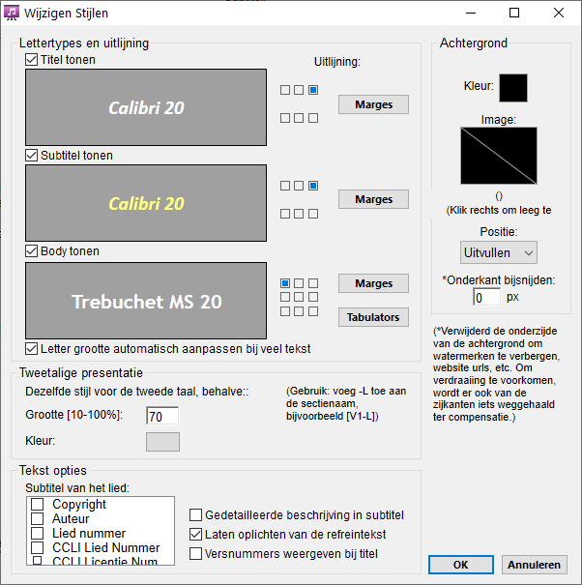
Bij uitlijning de tekst van ‘body’ bij tabulators het vierkantje links boven selecteren.
Vervolgens op tabulators klikken.
Vervolgens op tabulators klikken.
Dan krijg je dit:
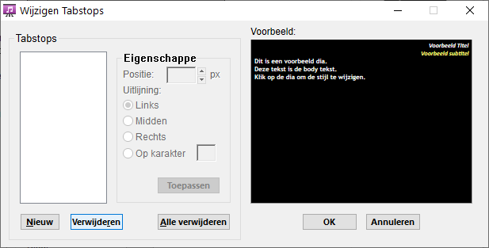
Klik op Nieuw:
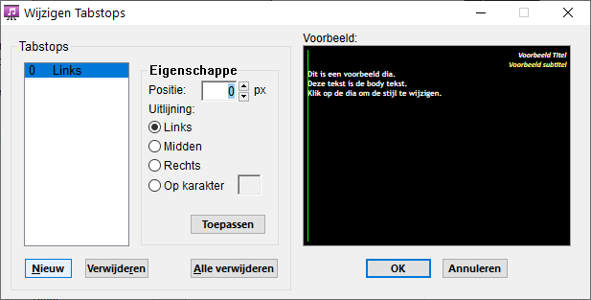
Bij eigenschappen vul je bij positie 310 in, de uitlijning daaronder ‘links’ aanvinken, mocht die nog niet geselecteerd zijn.
Resultaat:
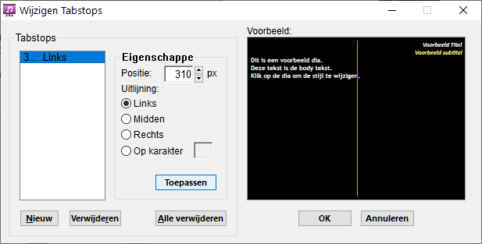
Klik op ‘OK’
Daarna weer op ‘OK’
Start presentatie…
Resultaat:
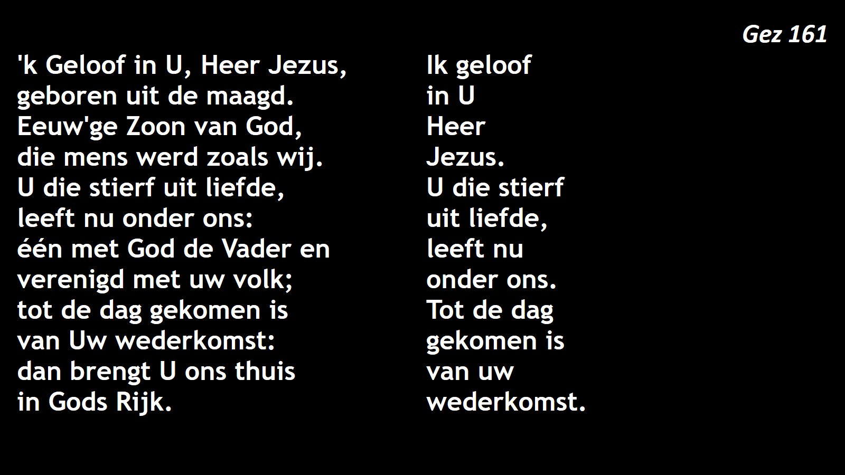
Let wel op dat dit iedere keer gedaan moet worden wanneer je een lied in twee kolommen wilt projecteren, drie kolommen is denk ik ook mogelijk maar dat hebben we nog nooit hoeven doen.
Dit voorbeeld is een lied om tegelijk met tegenstem te zingen, een andere mogelijkheid is om een evt. vertaling te projecteren.

